以均分的概念理解分數除法（分數÷整數）：工作紙一

姓名： ( ) 班別： 日期：
根據題目的要求，利用圖像解答問題，然後以算式表示你解題的方法：
- 薄餅$4\frac{1}{2}$個，均分給2人，每人可分得薄餅多少個？
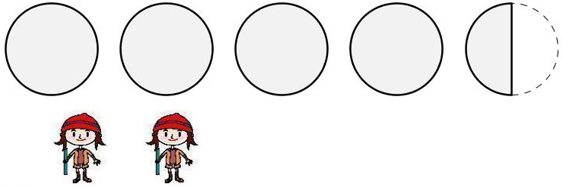
每人分得薄餅：

- 薄餅$4\frac{3}{4}$個，均分給3人，每人可分得薄餅多少個？
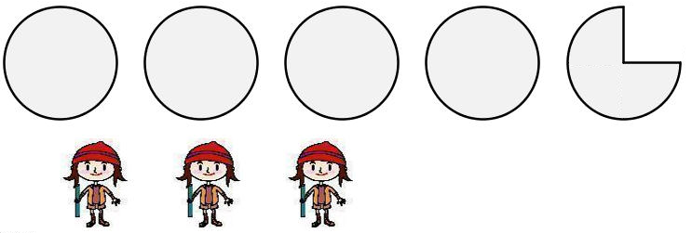
每人分得薄餅：

- 薄餅$1\frac{3}{4}$個，均分給5人，每人可分得薄餅多少個？

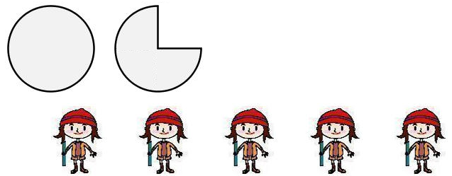

每人分得薄餅：

以均分的概念理解分數除法（分數÷整數）：工作紙一（答案）

姓名： ( ) 班別： 日期：
根據題目的要求，利用圖像解答問題，然後以算式表示你解題的方法：
1. 薄餅$4\frac{1}{2}$個，均分給2人，每人可分得薄餅多少個？
$\begin{aligned} 4\frac{1}{2}÷2 \\ =2+\frac{1}{4} \\ =2\frac{1}{4} \text{（個）}\end{aligned}$$\begin{aligned}4\frac{1}{2}÷2 \\ =\frac{9}{2}×\frac{1}{2} \\ =\frac{9}{4} \\ =2\frac{1}{4} \text{（個）}\end{aligned}$ 每人分得薄餅：
或

2. 薄餅$4\frac{3}{4}$個，均分給3人，每人可分得薄餅多少個？
$\begin{aligned} 4\frac{3}{4}÷3 \\ =1+\frac{1}{3} +\frac{1}{4} \\ =1+\frac{4}{\text{12}}+\frac{3}{\text{12}} \\ =1\frac{7}{\text{12}} \text{（個）}\end{aligned}$$\begin{aligned} 4\frac{3}{4}÷3 \\ =\frac{\text{19}}{4}×\frac{1}{3} \\ =\frac{\text{19}}{\text{12}} \\ =1\frac{7}{\text{12}} \text{（個）}\end{aligned}$每人分得薄餅：
或

- 薄餅$1\frac{3}{4}$個，均分給5人，每人可分得薄餅多少個？

每人分得薄餅：
$\begin{aligned} 1\frac{3}{4}÷5 \\ =\frac{1}{5}+\frac{3}{4} × \frac{1}{5} \\ =\frac{1}{5}+\frac{3}{\text{20}} \\ =\frac{7}{\text{20}} \text{（個）}\end{aligned}$$\begin{aligned} 1\frac{3}{4}÷5 \\ =\frac{7}{4} × \frac{1}{5} \\ =\frac{7}{\text{20}} \text{（個）}\end{aligned}$

或

